25 октября Классная работа «Измерение углов. Виды углов»
1. Проверка домашнего задания
Набор углов
1. Обозначить углы
2. Подписать элементы углов
2.Объяснение нового материала
Практическая работа
1. Согнуть угол, совместив стороны угла.
Какие геометрические фигуры образовались при этом?
Получились…………………………………………,
которые при наложении…………………………….
Определение.
Углы, которые при наложении , называются …………..
(Мерзляк А.Г. «Математика 5 класс» § 11 стр. )
2. Обозначить получившийся внутри угла луч.
Определение
Луч, разделивший угол на два равных угла, называется …………….. угла.
(Мерзляк А.Г. «Математика 5 класс» § 11 стр. )
3. Измерение углов
1. Прибор для измерения углов ………………………………..
2. Единицы измерения углов……………………………..
3 Как измерить угол?
1. Совместить центр транспортира (риска - штрих) с вершиной угла.
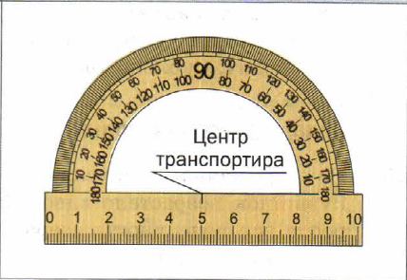
2. Одна сторона угла при совмещении центра транспортира (риски) должна совпасть с линейкой на транспортире и указать шкалу транспортира, по которой будет происходить измерение угла.
3. Тогда вторая сторона угла покажет на шкале градусную меру угла
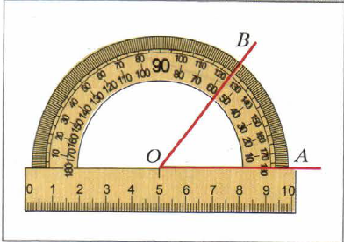 | 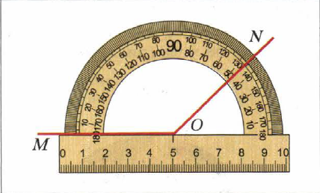

3. Закрепление изучаемого материала
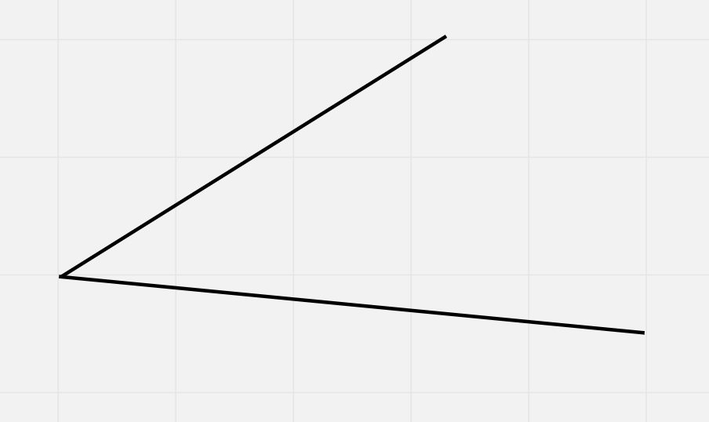
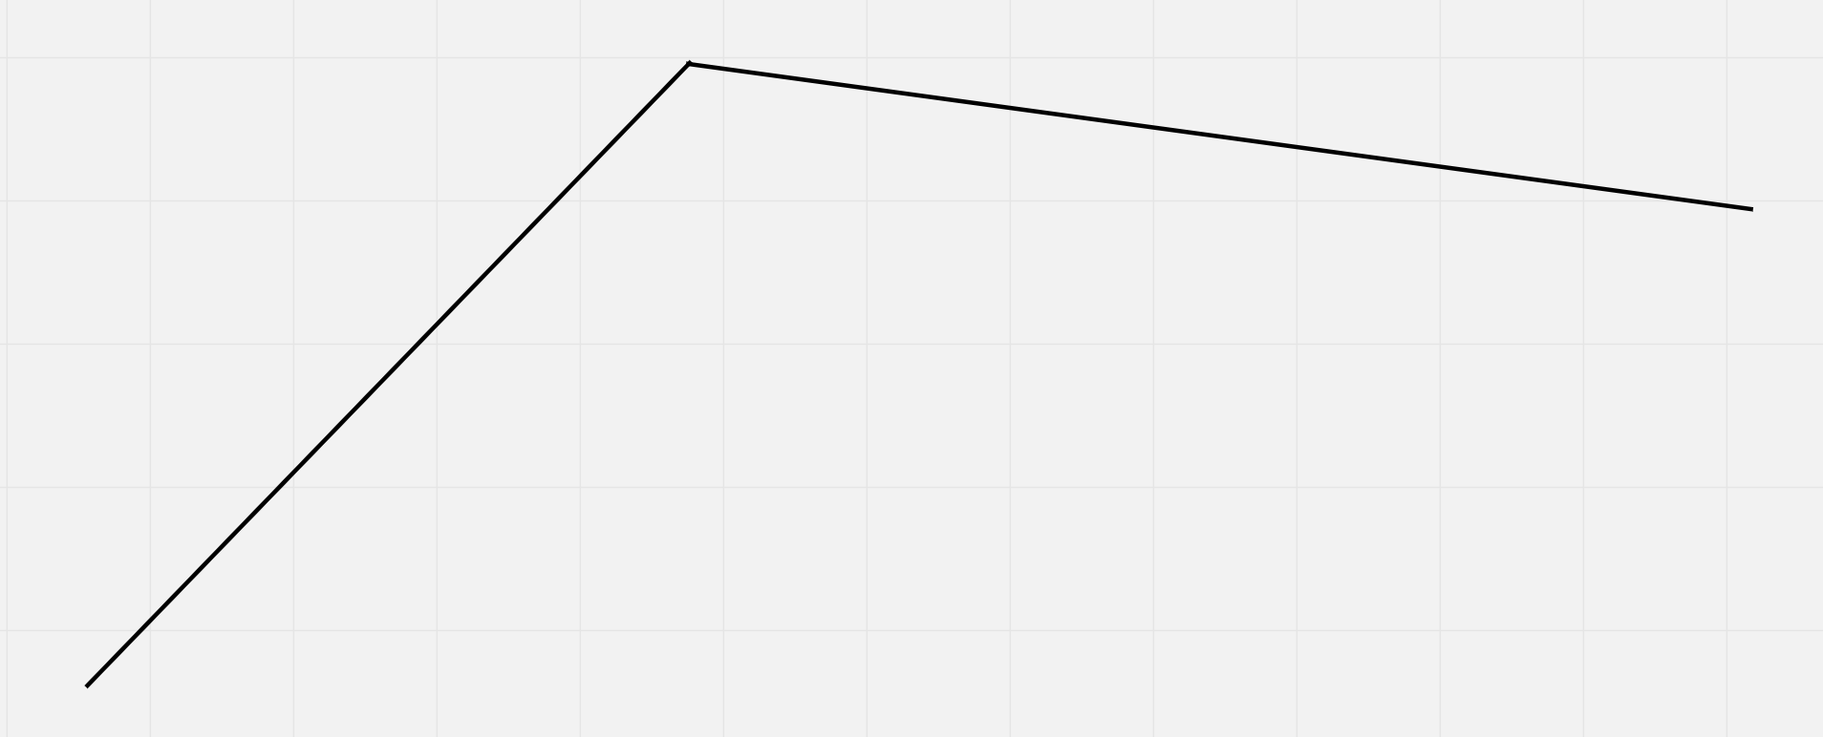

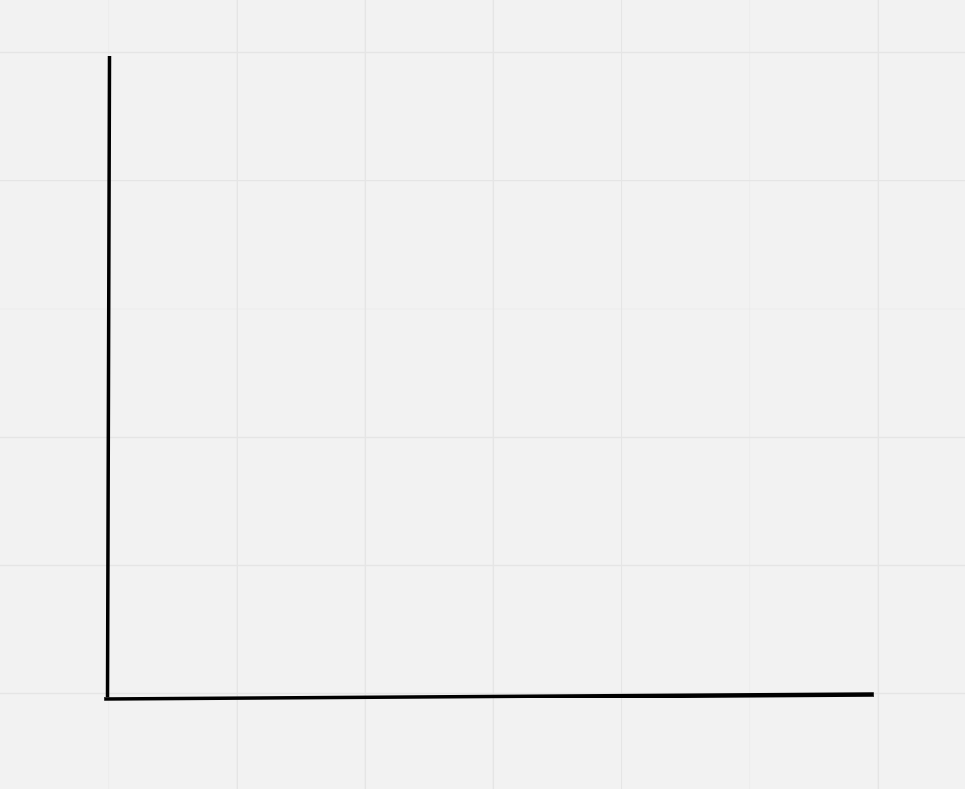
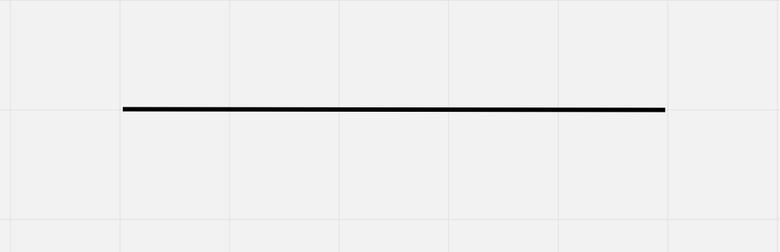

Мерзляк А.Г. «Математика 5 класс» решить стр. 81 – 82 № 296; 297; 299
4. Итог урока
Уметь отвечать на вопросы 1 – 14 Мерзляк А.Г. «Математика 5 класс» § 12
5. Домашнее задание
Уметь отвечать на вопросы 1 - 14 Мерзляк А.Г. «Математика 5 класс» § 12
Решить № 300; № 317
Дополнительное задание (Для тех, кто хочет знать больше)


